Avanzando para la construcción de la nueva Planta de Tratamiento de Aguas Residuales.
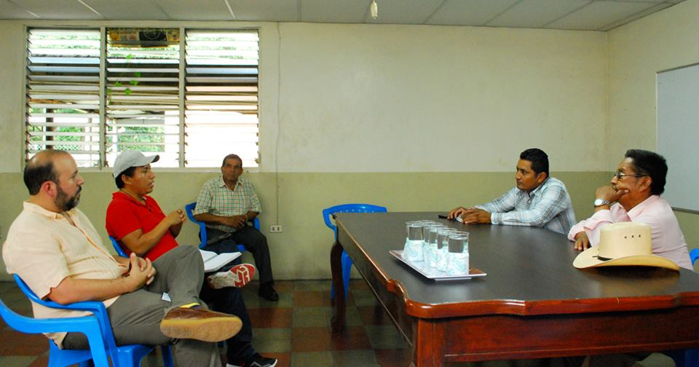
El miércoles 13 de junio el Alcalde Adolfo Barrios junto al Ing. Rodrigo Samayoa de FOMILENIO II, sostuvieron una reunión con miembros de la Junta Directiva de la Cooperativa El Ángel; para darle seguimiento a la ampliación del comodato del terreno para la construcción de la nueva Planta de Tratamiento que será financiada por el Programa “Apuesta por la Inversión” de FOMILENIO II.
Así también, el viernes 15 de junio realizaron un recorrido por la Planta de Tratamiento actual para conocer el estado de la infraestructura, dicho proyecto permitirá mejorar las condiciones de nuestros mantos acuíferos.
Nejapa Tiene Futuro
Nejapa Ambiental

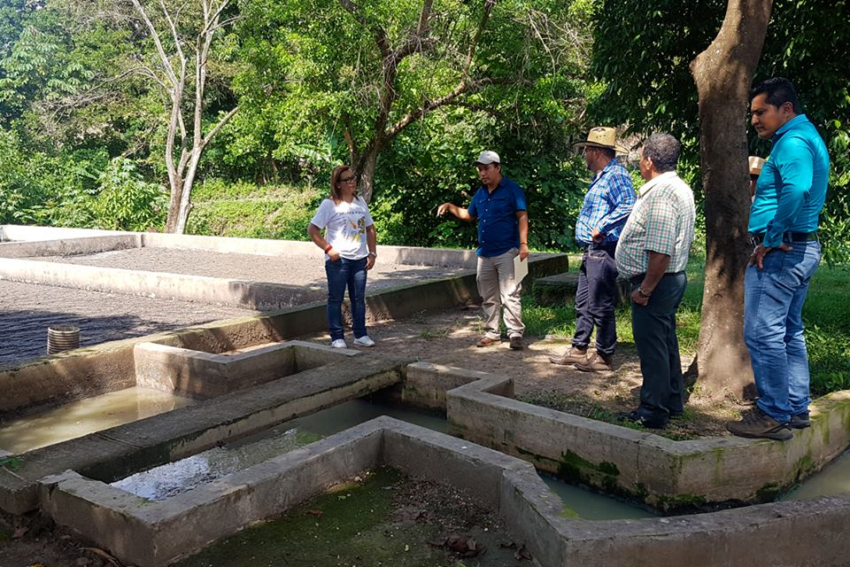
Adolfo Barrios, Alcalde

